Assoziationen von Objekten
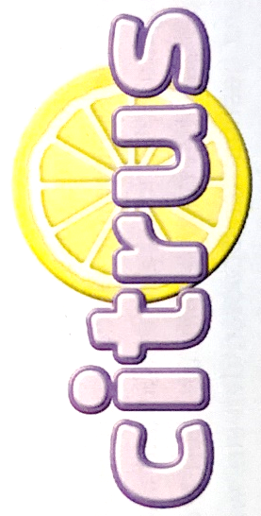
Anforderungsbeschreibung Scooter-Leihe:
In der citrus-App wird der Kundenname und die Gesamtmietzeit aller Leihvorgänge von Scootern gespeichert.
Ein Scooter kann nur über die citrus-App ausgeliehen werden. Dazu muss mit Hilfe der App eine Verbindung mit dem Scooter hergestellt werden.
Jeder Scooter kann zu einem Zeitpunkt nur von einem Nutzer ausgeliehen werden.
Die Ausleihzeit beginnt nach der Anmeldung des Nutzers bei einem Scooter und endet nach dem Abmelden des Nutzers von diesem Scooter.
Die aktuelle Ausleihzeit wird dann zur Gesamtausleihzeit in der App addiert.
Assoziationen
Besitzt eine Klasse ein Attribut mit einer anderen Klasse als Datentyp, so wird diese Beziehung als Assoziation bezeichnet. Über das Attribut verwaltet ein Objekt dieser Klasse das assoziierte Objekt dauerhaft.

App
Scooter

Aufgabe: Vervollständigen Sie die Klassendiagramme und geben Sie auch die Assoziation der Klassen an.
Multiplizität
Die Multiplizität legt die Anzahl der Assoziationen zwischen zwei Klassen fest. Somit kann beziehungsweise muss ein Objekt der assoziierenden Klasse so viele Objekte der assoziierten Klassen verwalten, wie die Multiplizität vorgibt:
- 1 - genau ein assoziiertes Objekt
- 0..1-kein bis ein assoziiertes Objekt
- 1..* - mindestens ein, ansonsten beliebig viele assoziierte Objekte
- 0..* - beliebig viele assoziierte Objekte
- 1..n – ein assoziiertes Objekt bis n assoziierte Objekte (n ist wählbar)
Aufgabe: Geben Sie eine sinnvolle Multiplizität für die angelegte Assoziation an.
Objektkommunikation
Damit eine Kommunikation zwischen zwei Objekten funktioniert, gibt es zwei Voraussetzungen:
- Das sendende Objekt benötigt eine Objektreferenz zum empfangenden Objekt.
- Das empfangende Objekt muss geeignete Methoden (Anfragen oder Aufträge) zur Verfügung stellen, die das sendende Objekt sinnvoll benutzen kann.


mieteStarten(scooter01)
scooter01: Scooter
appCitrus: App
Aufgabe: Tragen Sie die Methodenaufrufe, die bei einem Ausleihvorgang von einem App-Objekt auf einem Scooter-Objekt gemacht werden müssen, in das Sequenzdiagramm ein.

Implementierung in Java
- Laden Sie das Verzeichnis scooter_verleih aus dem Lernraum herunter.
- Schauen Sie sich die fertig implementierte Klasse Scooter an. Kompilieren Sie diese dann.
- Stellen Sie die Implementierung der Klasse App fertig:
  - Legen Sie eine zusätzliche Instanzvariable an, in der die Referenz für einen gemieteten Router gespeichert wird.
  - Implementieren Sie die Methoden mieteStarten() und mieteBeenden(). Geben Sie am Ende der Methode jeweils auch eine Statusmeldung auf der Konsole aus.
  - Überlegen Sie sich einen geeigneten Testfall und implementieren Sie diesen in der main-Methode.

